我与京东之间不得不说的事

当你看到这篇文章时，我已经心力交瘁倒在了维权的路上。与京东数次沟通无果，求助12315却被告知12315是行政部门，没有执法权，只能望洋兴叹，想倾我一已之力，怎奈相关知识，精力有限，维权成本太高，只能铩羽而归。但我真的是心有不甘，别人可以坐在大奔机盖上哭泣，我却没能再看一眼我在京东商城上购买的冰箱，向谁说？去哪哭？此刻我才深知在中国维权之难，而京东之流也吃准了我等之弱势百姓似蚍蜉撼树，不能影响其丝毫，故如此嚣张跋扈。
列位看官，现将我与京东之间发生的事娓娓道来：

2019年6月10日在京东商城自营店付款购买一款美菱三门冰箱，型号为BCD-221WP3CX，11日有电话通知明日送货到家，12日上午冰箱送达在拆箱过程中发现冰箱下门有明显的磕碰痕迹，京东送货师傅称只能回去换货，让我先签单才能去库房换货，当时我在手机上和售后客服确认后签单，送货师傅说明天就能送货过来，13日一上午没有送货电话，于是在下午2点左右上网找京东客服询问，
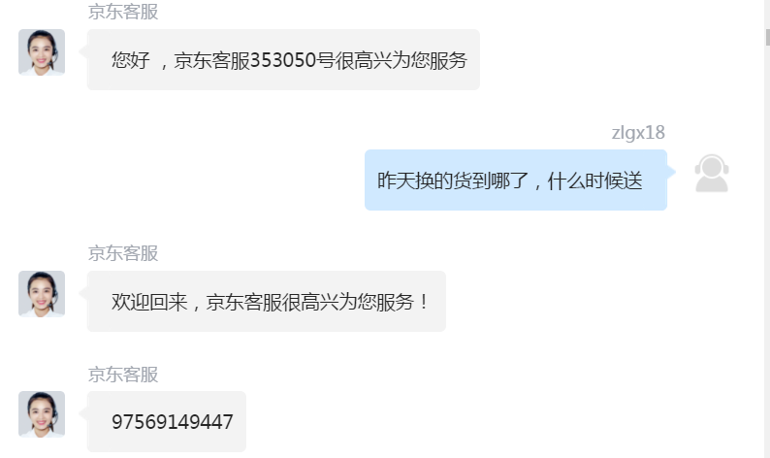
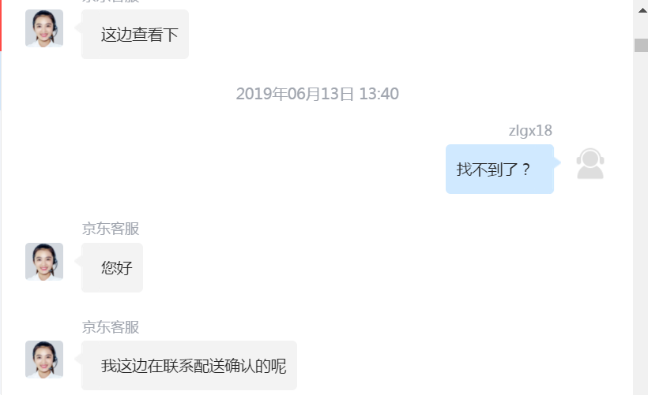
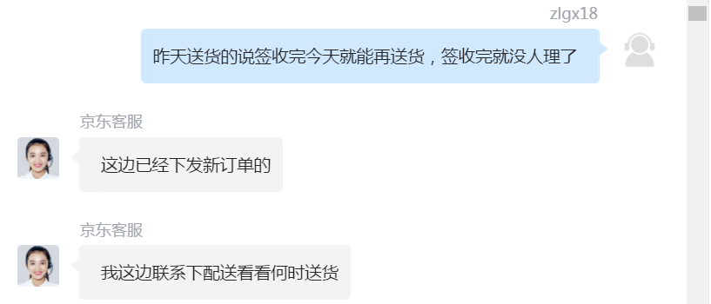
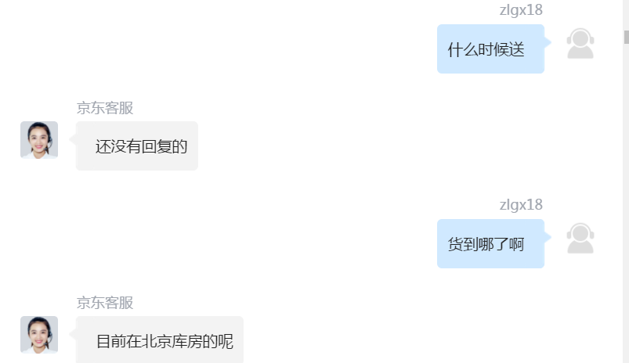
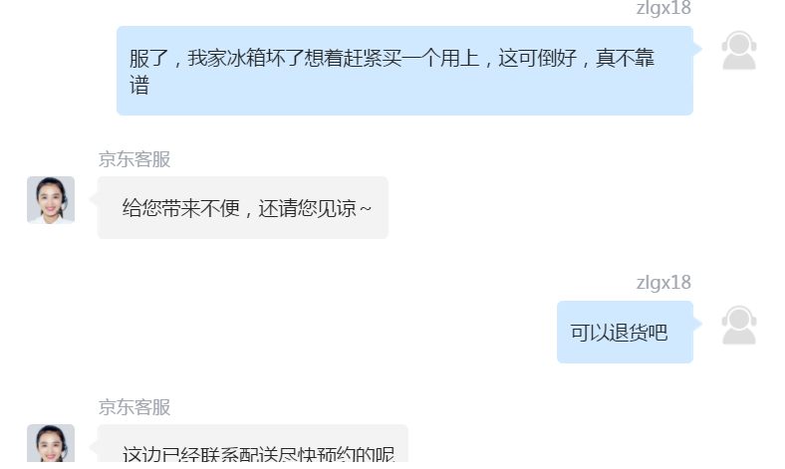

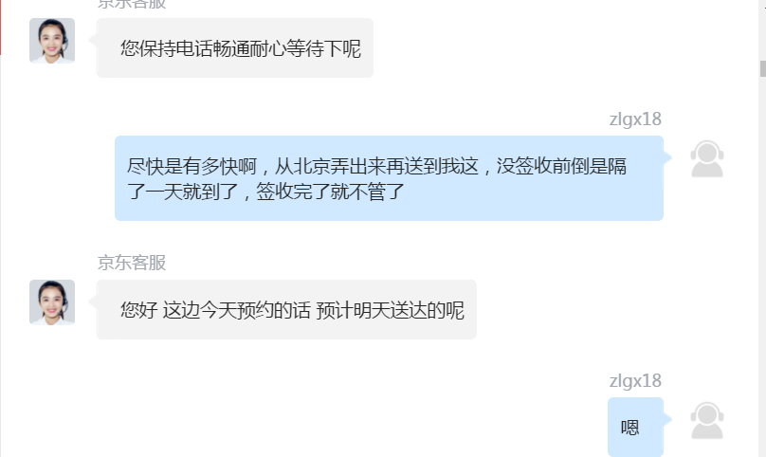

当时是想退货的，但基于以往对京东的好感，还是相信了京东，可是在我上网和客服沟通完不久就接到京东客服电话称该单因库房无货要重新下单购买才行，于是又按其要求操作，此过程中发现该商品价格上涨了200元，于是又在网上找客服沟通，说会有价保，放心下单，于是又重新下单付款。

当天下午有京东客服来电内容有点记不清楚了，好象是这单又要重新操作一下，因为折腾几次了，比较麻烦，怕再出现价格变动或其它问题，于是和客服说能不能请她代为操作，说可以帮忙，我问什么时候能有结果，她说如果修改成功会有短信通知，当晚6点半就看到了短信如下，
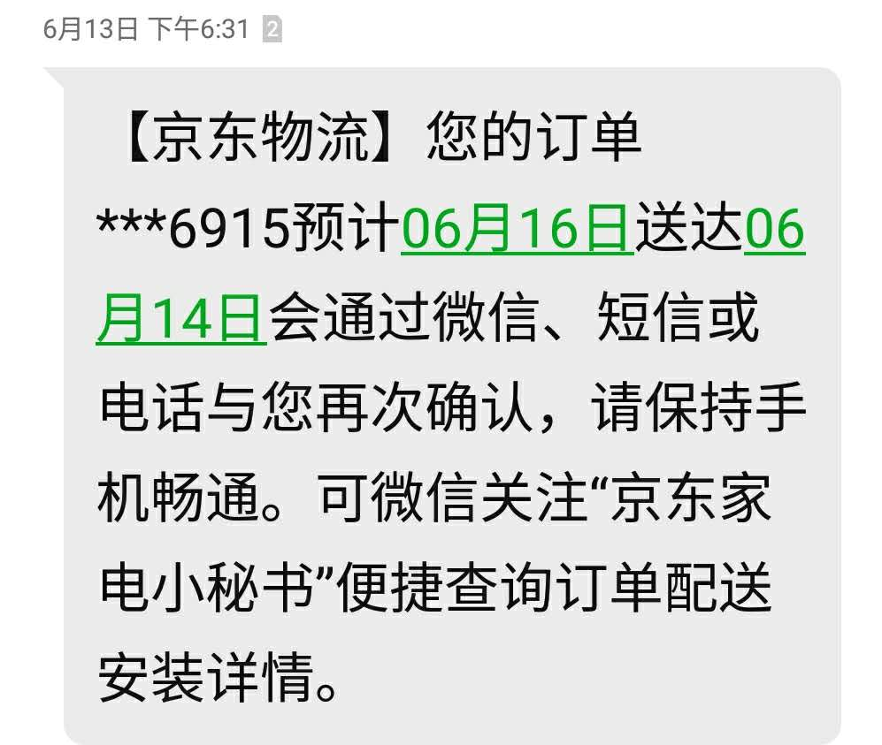

按经验15日应该有送货预约电话但是没有，于是在15日晚7点前再次上网找京东客服，
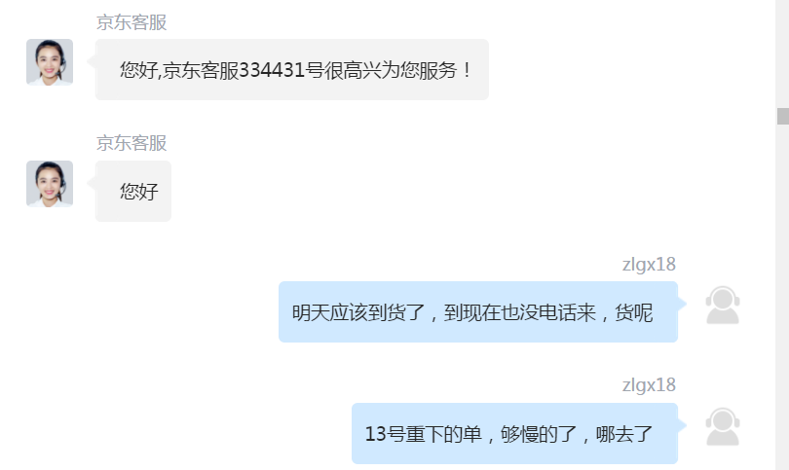
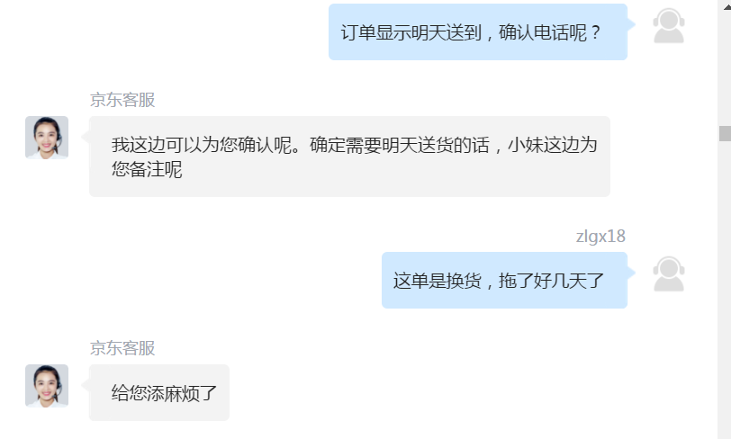
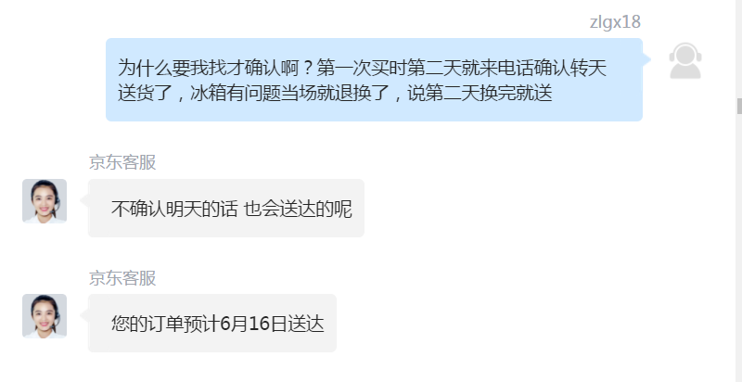
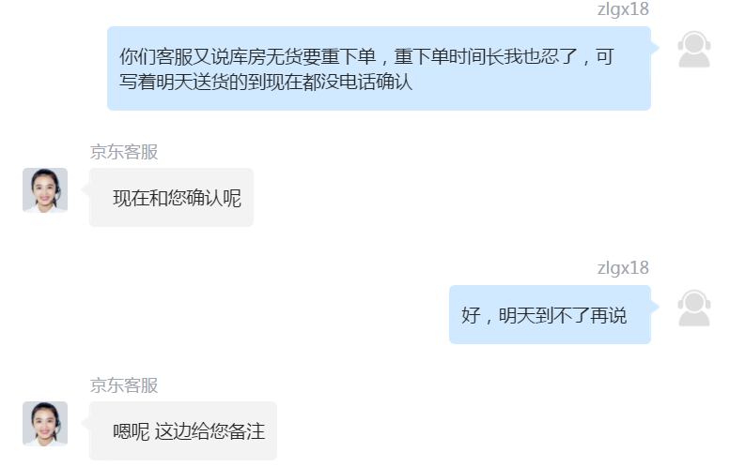
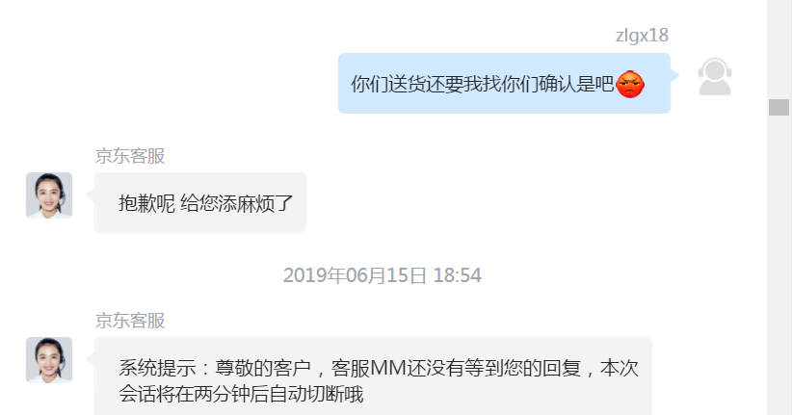

下面是收到的京东短信
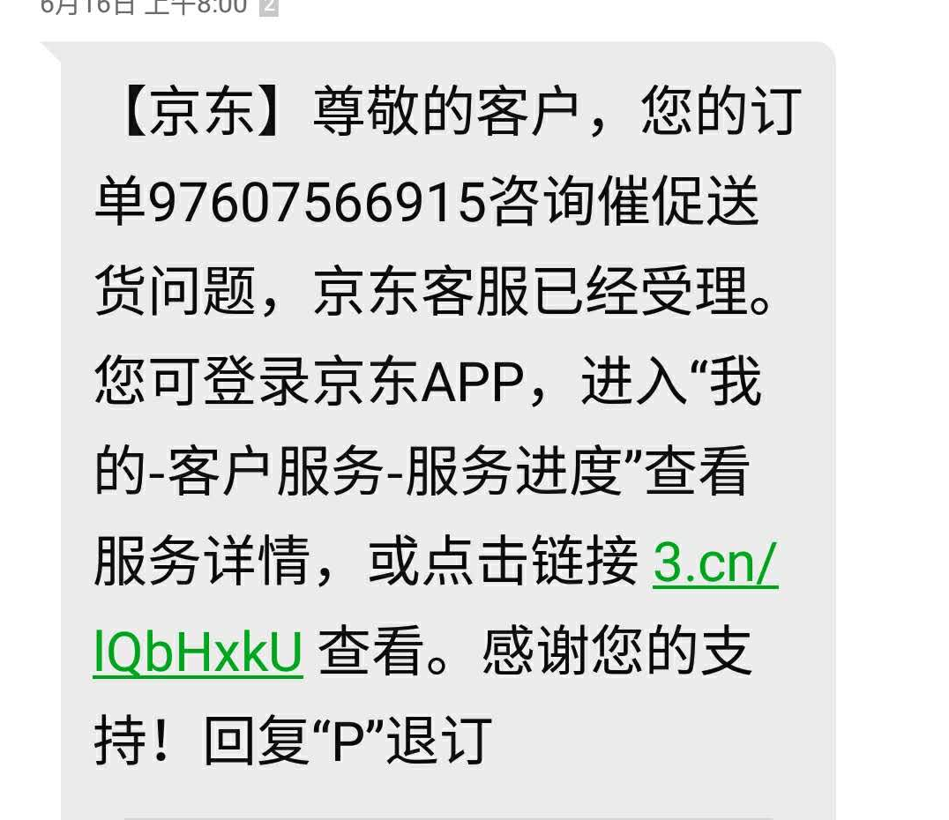

我又再次相信京东客服的鬼话，16日近中午苦等商品无果，昨晚网上客服信誓旦旦的说今天到货，看来依然是谎话，再次上网与京东工号为448759的客服沟通
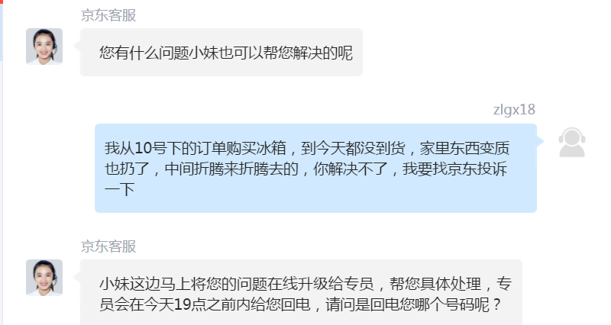
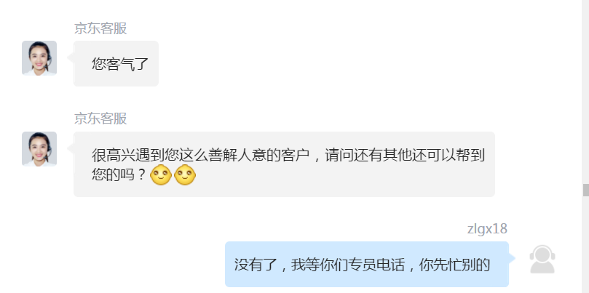
16日晚9点左右有专员打电话过来沟通，说因为618大促配送忙不过来等等理由，承诺该单由他亲自监督，1到2天内肯定送达，由于折腾好几天没到货，且处于炎热的夏季，天津气温较高，造成每天食物腐坏不新鲜，扔掉不少，就此与该专员沟通，他说货到后先收货，然后再找他进行索赔，并提供他的工号是310428，于是我又傻傻地相信了京东，17日因价保问题上网与客服沟通，虽再次出现问题却也成功价保，但如果我不追问价保的事就会让京东客服一句话给拒绝了，承诺的价保也无从说起，我提出问题交涉后客服几秒钟就给出价保差价，可以说是秒变，还推说是系统的问题，这么看来京东的工作人员也是明知自身系统是存在问题的，而且有欺骗客户的嫌疑。因价保下单时发现页面上提示17日下单19日会送达，和自营店的客服沟通也说可以隔天送达，可见京东并不是因为618大促忙到不能配送了，是可以正常按期交货的，而我的这单并不象之前专员所说618配送忙碌才会晚到，足以证明京东人谎话连篇。
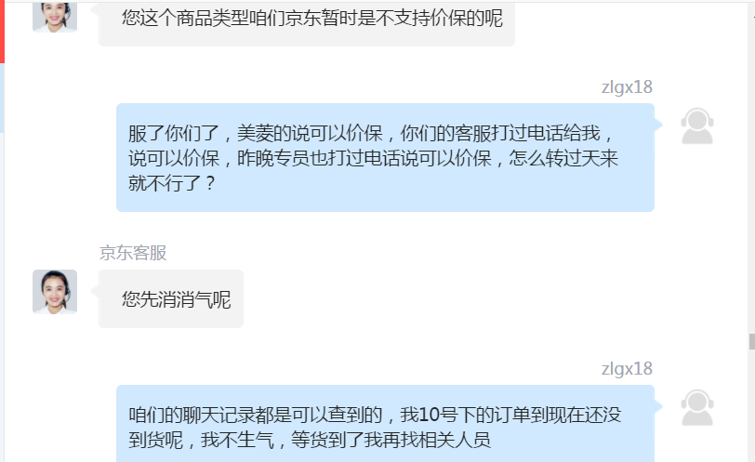
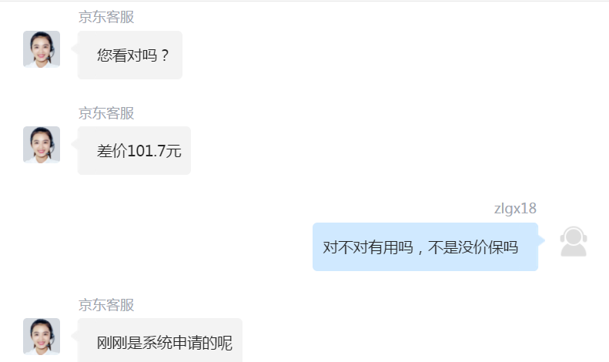

可以看出京东系统的混乱吧，6月19日我对京东一忍再忍到了极限。
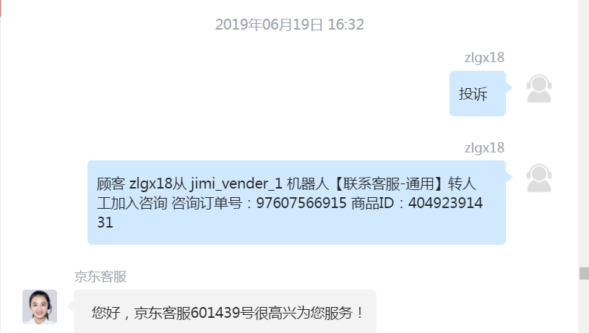
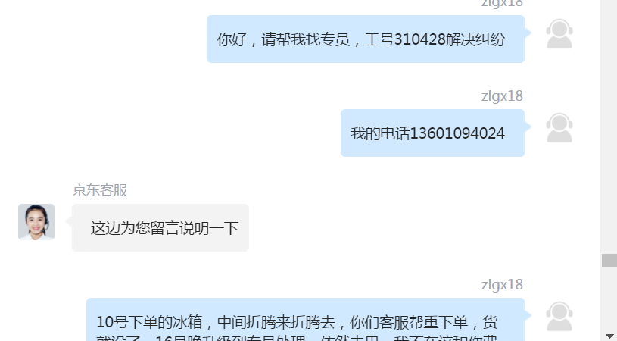

6月20日再次上网查货，京东系统是如此回复的：
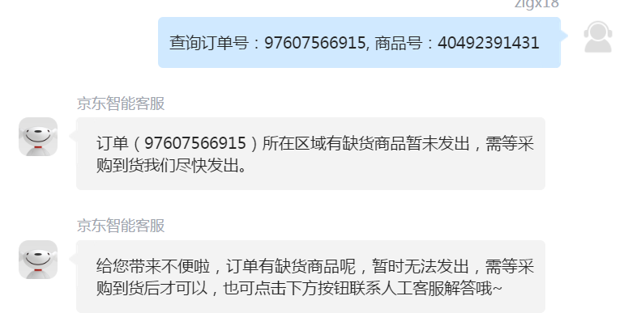
转人工客服工号446158的，通知其该单货拒收并索赔维权，
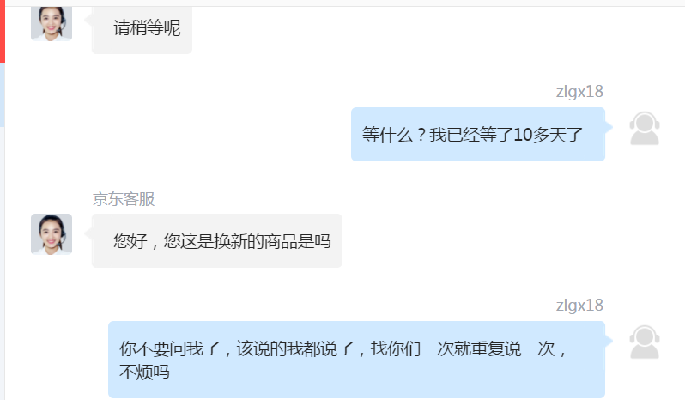
在此后京东很快有客服来电询问此事，时间是上午10点52分，该客服并不了解前期过程，于是我又与他再次解释，明确我的态度，鉴于京东不负责任的态度和无作为，该单先谈赔偿条件再收货，他说会转给上次的专员处理后结束通话，过了一会在11点34分该客服又来电，称把此事升级给另一专员处理，我提出为什么不是同一专员的疑问，该客服只回答是与上一专员同一部门的，并说24小时内会处理。
但京东再次让我失望，承诺时间内并无任何电话沟通，京东再次失信。在我给了京东充分时间，并数次被京东虐心后，忍无可忍，于是在6月22日9点44分无奈投诉到12315，工作人员登记完后告诉我选择和解对方会在5个工作日内来电解决。当天上午9点56分京东客服中心来电说有一些客服向她反馈，问我是价保问题还是催单问题，我都无语了，这次来电并无任何实质行动，只是告知会反馈给专员去催促，然后又说让我现在找库房确认怎么去换新，要把库房电话给我，本人认为此程序不合理，当场提出异议，该客服称她也是专员，让我先收货再给与20，50，或100元的赔偿，我就搞不懂了这赔偿金额京东也是这么随意随性的吗？断然拒绝，生气地提出我的赔偿方案：该单先免单送货后再1赔3索赔，她说会向上级反映，72小时内会有回复，我说已经投诉到12315了，她说会转给京东的投诉专员处理。

当天下午16点12分京东304751客服打来电话，内容是配送预约，简直是无聊透顶，本人就此事与京东的多位客服，专员无数次地对话，他们连问题是什么都不知道，我不得不耐心地一遍一遍地还原整个事情经过，堪比鲁迅先生笔下的祥林嫂。在对事情不了解的情况下就来解决问题，这是一个负责的态度吗？京东啊京东，你让我情何以堪！我告诉该客服请回去认真看看此前的所有记录，找对的人来处理问题。

6月24日11点11分，京东售后管理部女客服来电，称接到12315反馈后来核实，因给12315致电的电话号码非下订单时预留的手机号，查不到信息，我把下单时的手机号告诉她后确认问题订单，她称后期反馈给专员来处理，然后结束通话。

到6月27日我记录时依然没有任何人来电处理。

6月28日我再次致电01012315，也把京东消极不解决问题的态度告知12315，12315他们会再次催促京东，如果这几天京东再不打电话处理，我可以在下周一也就是7月1日再次致电12315反映。

6月29日的下午1点半多京东客服来电，称接到12315的通知才来沟通，给出京东的赔偿方案是200元，本人当场拒绝了，因为从客观上食物的浪费，人力的浪费，时间的浪费都远不止200元，京东方面认为我提出的免单后一赔三的诉求不合理，我也作了退步，让京东拿出一个有诚意的方案共同协商解决。京东方称后续会让工商局方面作出裁定，以他们的裁定为准，我也同意了。但后续在与12315的工作人员接触中得知他们只是行政部门并没有执法权，不能作出裁定，只能调解，我想京东的工作人员是深谙此道的，再次欺骗了我，让我苦等12315的裁定，以为他们会公正地处理此事。
7月1日下午北京工商来电询问，我拿出诚意，开出的条件修改成免一赔一。
7月4日京东来短信提示安排上门换新服务，问题都没有解决怎么就安排送货了呢？随后就有京东物流打来电话要送货，不知京东到底出了什么问题？
在随后的与12315沟通中，因不想过于纠结此事，索赔条件变更成1千元的赔偿，7月23日接12315电话称京东给出的赔偿依然是200元，不接受的话调解结束，我的尊严让我选择了不接受。至此12315退出，只剩下我孤零零地面对飞扬跋扈的京东。
因调解结束，当天上网找京东客服要求退款，于是有了下面的对话：

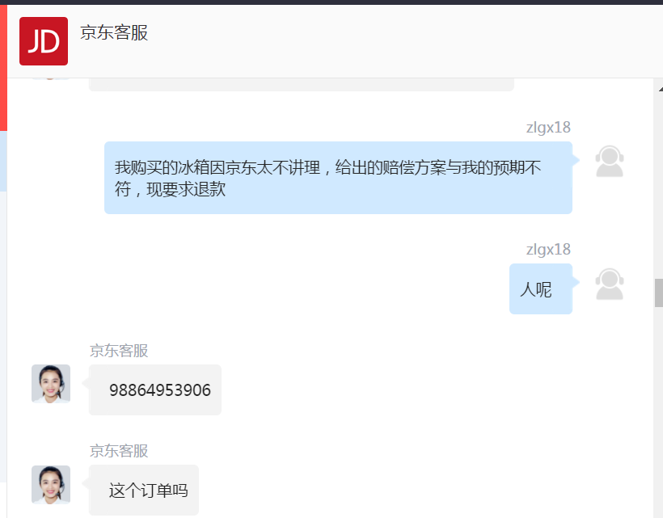

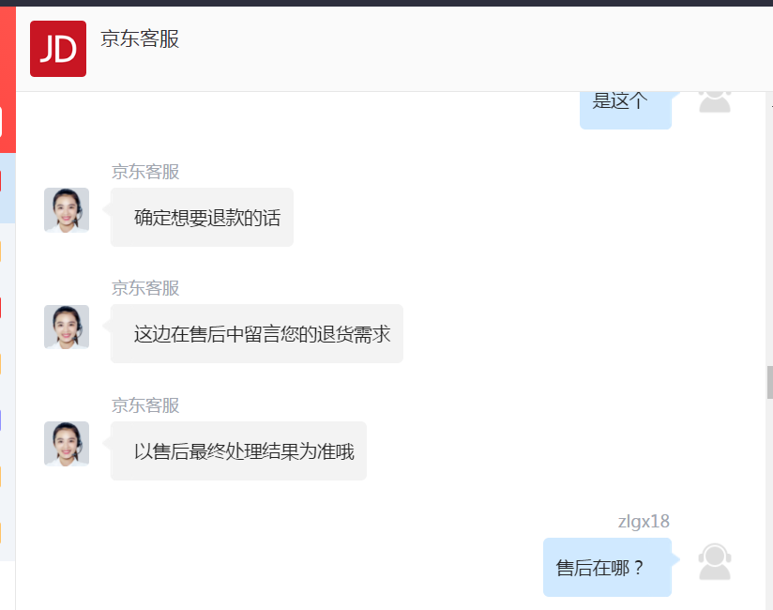

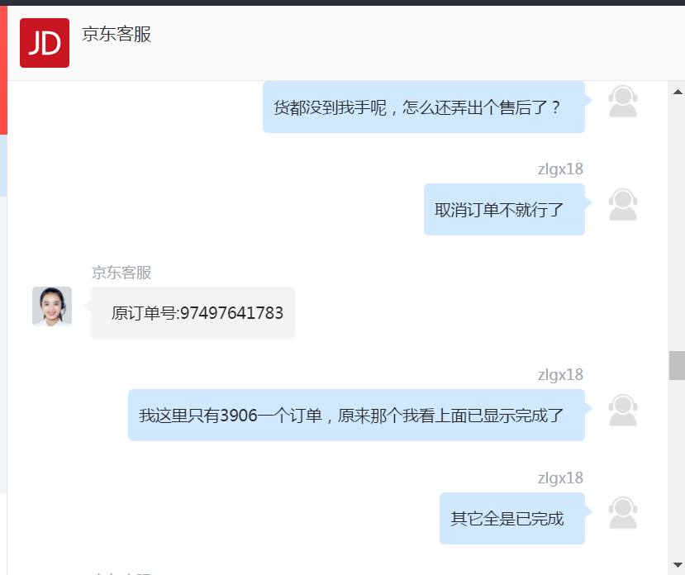

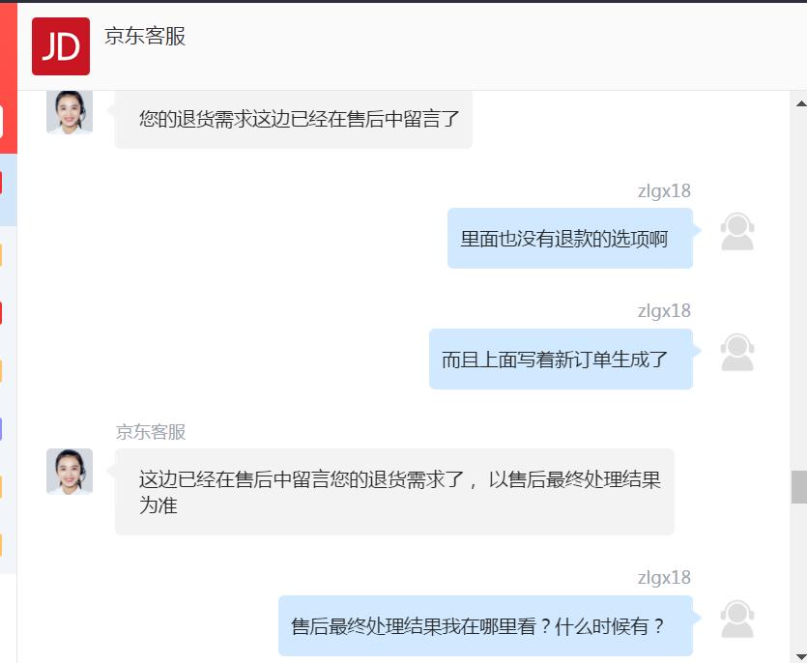

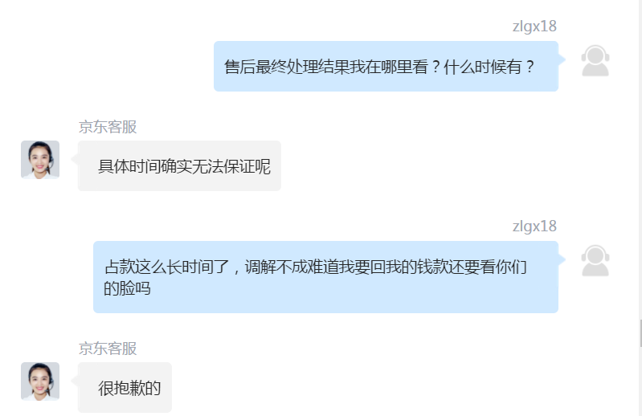

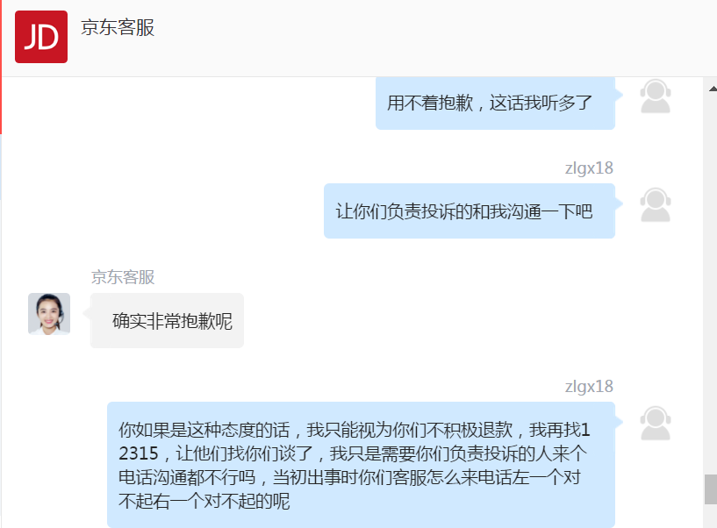

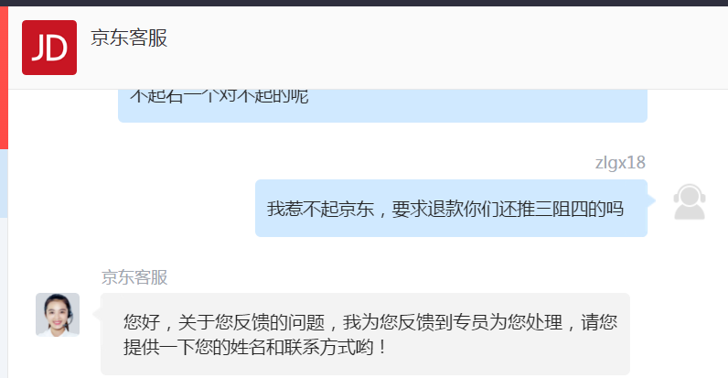

7月24日下午3点多客服打来电话确认，然后在40分钟又来电告知我处理结果，称货款会在1-3个工作日内退回，本以为事情就结束了，没想到又接到京东退换货提示的短信，更为奇葩的是25日上午接到京东物流电话问可不可以上门取件，我说冰箱在你们库房呢，电话里问那为什么还让我上门取货呢，我说：京东有病！电话那头听完笑了。
列位看官，如果你有耐心看完这段文字，你会不会也和我有同感？京东有病！

我不是不想找回我的尊严，许多朋友劝我放弃坚持，因为维权的成本太高，而且面对的是一个上市公司，这么点金额人家理都不会理，极少的朋友支持我，称店大欺客的现象就该去抗争，就是因为多数人的忍气吞声才让他们肆无忌惮，咨询一个律师朋友给出的答案是：这会牵扯你许多时间，精力，还有一定金额的钱财，需要你提供购买食物的超市小票等等物证，最后法院还不一定会认同你的诉求，就是说你可能在这场维权中一败涂地。

6月10日到7月25日，历时一个多月，我该怎么办?我想呐喊，怎奈空谷无人应。

